

Lenguaje de Marcas

ERPNEXT



Implementación ERP

Pedro Sandoval Martínez

Tabla de contenido

1. Selección del ERP 2

2. Configuración inicial. 2

Configuración de usuarios 4

3. Gestión de datos. 6

Crear oportunidades 7

4. Administración y configuración avanzada. 9

5. Anexo I: análisis de rendimientos 10

Factura 11

6. Documentación 12

# 1. Selección del ERP

Para llevar a cabo este trabajo he optado por utilizar el software de **ERPNEXT**, más concretamente la versión online que ofrecen en *frappe.cloud.*

La elección de esta tecnología se debe principalmente a las reseñas que he encontrado acerca de este producto y la facilidad de uso que confirmaban. Además de la prueba online, también existe la posibilidad de lanzar el proyecto en tu propio servidor descargando el repositorio de *GitHub,* por lo que es de **código abierto**.

La segunda razón para decantarme por este sistema fue la interfaz, me resultó más llamativa y amigable para personas que desconocen esta tecnología, además de tener un diseño atractivo y moderno, con el que para mí han acertado.

Por último, tras buscar artículos y comparativas entre las dos, elegí ERPNEXT al ser más adecuada para pequeñas y medianas empresas, tiene una rápida configuración y una curva de aprendizaje más corta.

# 2. Configuración inicial.

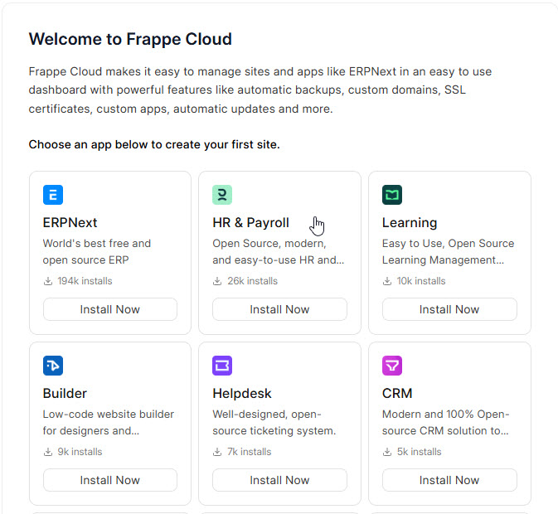Tras acceder a la prueba gratuita en [erpnext.com](https://koledigital.erpnext.com/demo) , nos llevará a la página **Frappe Cloud,** donde aparecen los distintos servicios y apps que ofrecen, elegimos ERPNext.

Tras ello elegimos una región o servidor cerca, y más abajo rellenamos el subdominio que le daremos al sitio web dentro de Frappe Cloud.

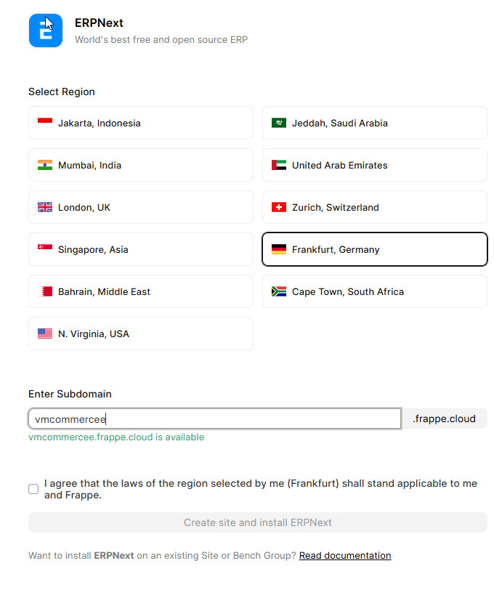

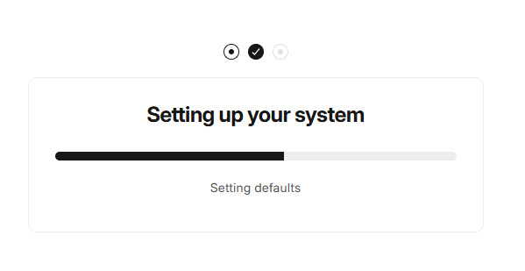El resto de configuración viene por defecto. Esta aplicación incluye el módulo de *CRM* y el apartado de ventas. Además, puedes elegir la opción de crear ejemplos (productos y clientes ficticios).

## Configuración de usuarios

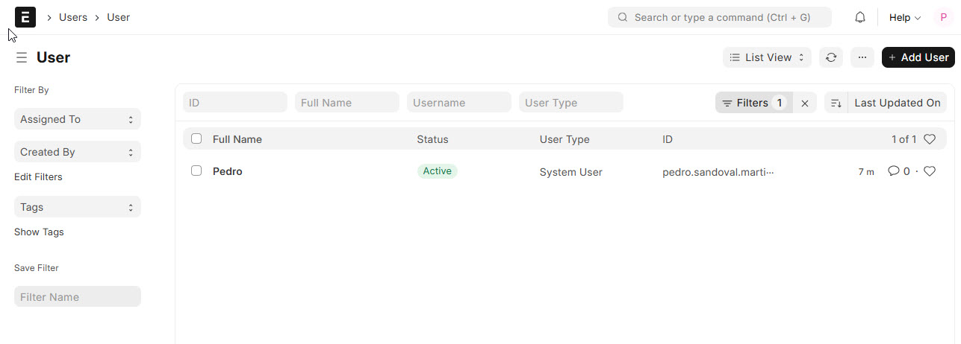En el apartado de usuarios encontramos el menú donde nos aparece el listado de los mismos y las opciones para añadir y modificar las cuentas.

Si accedemos a la cuenta nos aparecerá la visual con los permisos y roles, debemos asegurarnos que tenga acceso al CRM y al apartado de ventas (sales):

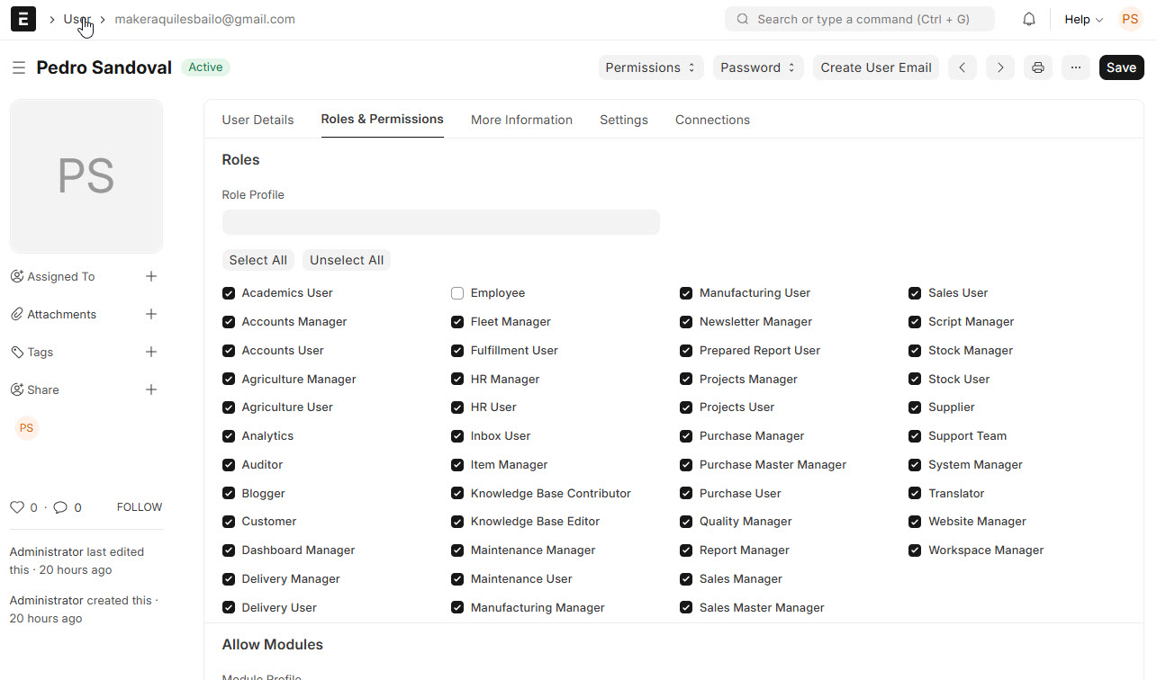

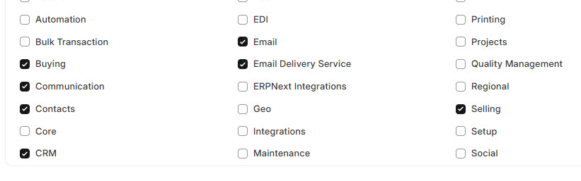Por defecto el usuario que creemos tendrá todos los permisos, por lo tanto, elegimos lo que nos interese para mantener el acceso seguro a la información.

# 3. Gestión de datos.

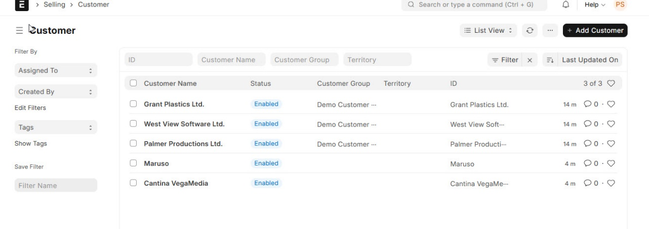El menú de clientes tiene la misma interfaz que la de usuarios. Nos aparece el listado y las distintas opciones para acceder a la información y añadir nuevos clientes.

El registro de los clientes contiene un formulario extenso donde almacenar la información respectiva del cliente, pudiendo agruparlos en distintas secciones o añadir etiquetas.

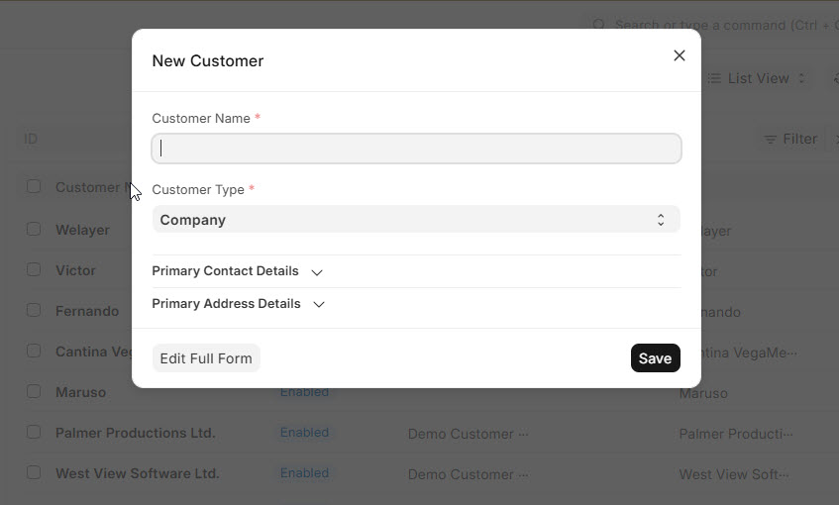Sin ampliar es el siguiente:

## Crear oportunidades

La parte del CRM que nos permite hacer el seguimiento y gestión de los procesos de venta es la sección de *Oportunidades*. Los clientes a los que van asociadas deben ser creados anteriormente en el apartado que ya hemos mostrado.

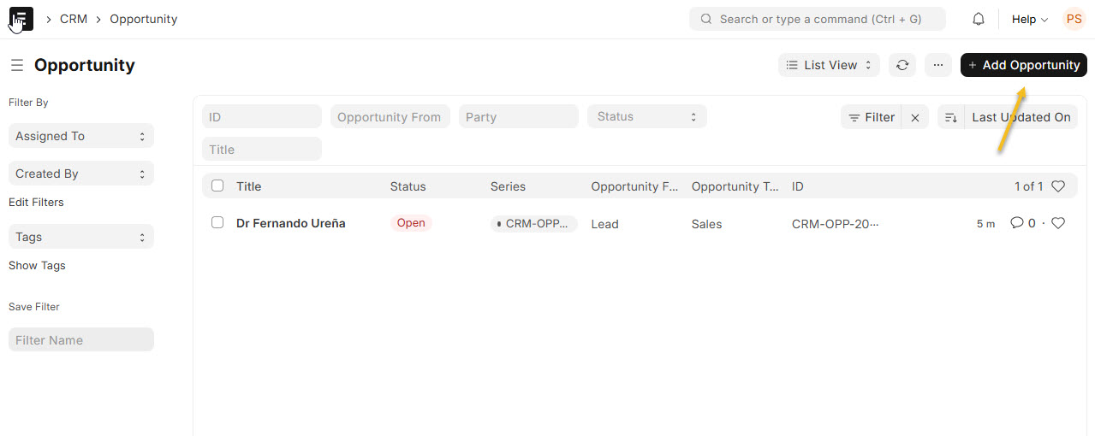

Para la creación de la misma podemos hacerlo desde ese botón o creando un *lead* (iniciativa).

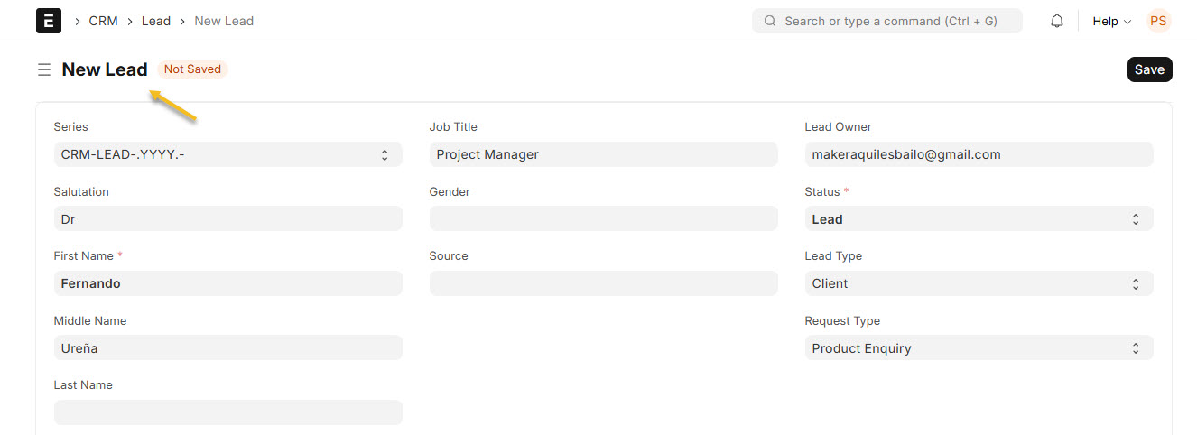

Esto a su vez generaría una oportunidad y podría ser tratada como tal. Aquí elegiríamos un modo de contacto para iniciar la conversación con el cliente y llegar hasta el final del proceso cerrando una venta.

Desde el apartado de CRM tenemos accesos directos hacia cada una de las secciones, lo que facilita el trabajo para llevar a cabo estas tareas.

Tras ser creada la oportunidad y conversación con el cliente, nos interesaría acceder al área de ventas.

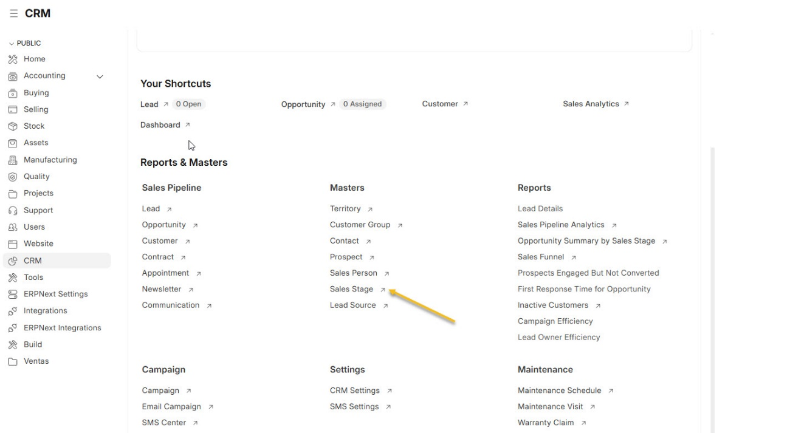

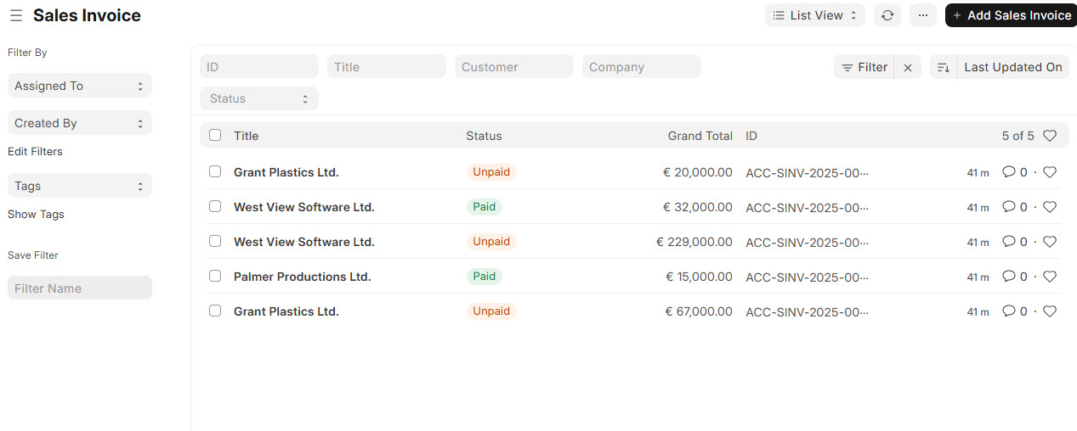Esto nos llevaría al menú con las distintas ventas ya cerradas y donde nos interesaría tramitar la oportunidad.

Rellenaríamos entonces los datos de la venta eligiendo el cliente de la oportunidad y fijaríamos fecha y total de productos más abajo.

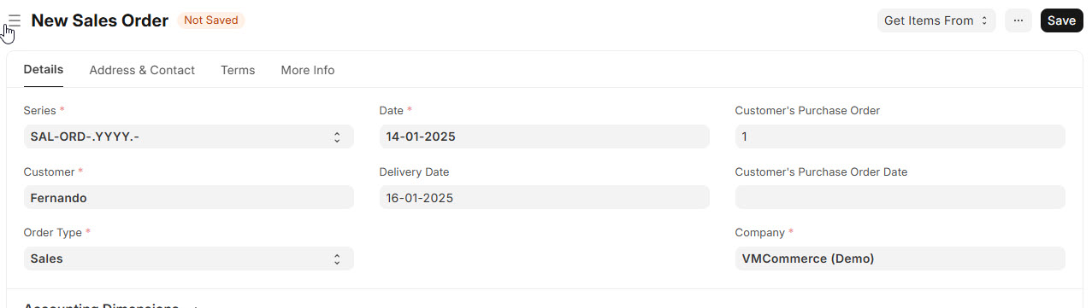

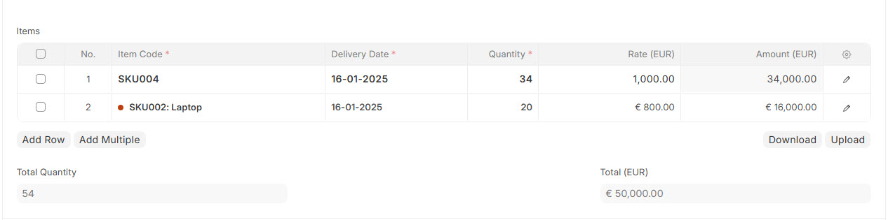En forma de factura, añadimos los productos (que previamente hemos añadido) a la tabla, acumulando el total y generando la propia factura de la venta. Más abajo aparece la opción de impuestos y descuentos.

Finalmente generaría un resguardo o factura que podemos descargar en *pdf* donde aparecen los detalles de la venta.

# 4. Administración y configuración avanzada.

serf

# 5. Anexo I: análisis de rendimientos

## Factura

# 6. Documentación